Муниципальное бюджетное дошкольное образовательное учреждение «Детский сад комбинированного вида «Золушка»

ТВОРЧЕСКИЙ ПРОЕКТ
«Детская мультипликация как вариативная форма обучения дошкольников английскому языку»

Автор: воспитатель
первой квалификационной
категории Столярова Н.Ю.

пгт. Чамзинка 2019
В период детства мышление, мыслительные процессы должны быть как можно теснее связаны с живыми, яркими наглядными предметами окружающего мира. Эмоциональная насыщенность восприятия — это духовный заряд детского творчества.
В. А. Сухомлинский

Изучение иностранных языков становится все популярнее и родители хотят, чтобы их дети как можно раньше обучались языкам. Знание иностранного языка дает возможность получить лучшую работу в будущем, и стать более успешным в жизни.
Дошкольное обучение иностранному языку детей, является сегодня предметом бесконечных дискуссий, в связи с тем, что раннее детство (с 5 лет) рассматривается специалистами как наиболее благоприятный период для овладения иностранным языком (Е. И. Негневицкая, В. С. Мухина, Н. Д. Гальская, З. Я. Футерман и др).
Ребенка часто сравнивают с губкой, впитывающей все новое. Безусловно, дети более восприимчивы к любой новой информации, и потому бытует мнение, что обучение иностранному языку надо начинать с младых лет.
В нашем детском саду ведется кружковая работа по раннему обучению детей английскому языку.
Кружок создан для детей дошкольного возраста от 5 до 7 лет, работает по программе «Иностранный язык для самых маленьких вчера, сегодня, завтра» под ред.Е.Н. Негневицкой.
Работа кружка направлена на максимальное раскрытие индивидуальных способностей детей в овладении базовым уровнем иностранного языка. На обучение их умению общаться со взрослыми и сверстниками на английском языке.
Самый ключевой момент в изучении иностранного языка - это способ преподнесения информации ребенку, это восприятие ее в другой форме.
Как же заинтересовать маленького ребенка и как наглядно и увлекательно научить его чужому языку? Решение этой проблемы на современном этапе предусматривает ежедневный поиск новых методов и форм организации обучения. Одной из таких форм для меня стала детская мультипликация.
Как показал опрос среди детей, которые посещают кружок «Happy English» по изучению английского языка в нашем детском саду, 100% детей любят смотреть мультфильмы, а 85% - хотели бы сами научиться создавать их.
Мультипликация, или анимация, - это вид современного искусства, который обладает чрезвычайно высоким потенциалом познавательного, художественно-эстетического, нравственно-эмоционального воздействия на детей старшего дошкольного возраста, а также широкими образовательно-воспитательными возможностями.
Мультипликация представляет собой сложный процесс, построенный на объединении нескольких видов искусств, является сложным процессом воздействия на личность ребенка, с особой силой воздействует на его воображение.
Создание мультфильма как средство изучения английского языка у детей нашло широкое применение во многих странах мира главным образом потому, что оно позволяет ограниченно интегрировать знания детей из разных областей при решении одной проблемы, дает возможность применить полученные знания на практике генерируя при этом новые идеи.
Проработав достаточное количество литературы и информации из Интернета по созданию мультипликации, мною совместно с детьми и их родителями, был разработан проект для старшего дошкольного возраста «Детская мультипликация как вариативная форма обучения дошкольников английскому языку».
Тип проекта: краткосрочный, групповой, совместный детско-родительский, творческий, практико-ориентировочный проект с вариативным результатом.
Участники проекта: дети посещающие кружок «Happy English» структурного подразделения «Золушка» МБДОУ «Детский сад «Планета детства» комбинированного вида», родители, воспитатель.
Основная цель работы над проектом: создание благоприятных условий, способствующих комплексному развитию детей при изучении английского языка посредством мультипликации.
В соответствии с Федеральным государственным образовательным стандартом дошкольного образования, который предписывает развитие дошкольника в пяти образовательных областях, данная деятельность позволяет решать задачи:
– речевого развития детей (обогащение словаря; в ходе озвучивания мультфильма - развитие связной, грамматически правильной диалогической и монологической речи; развитие звуковой и интонационной культуры речи, фонематического слуха);
– познавательного развития (деятельность по созданию мультфильмов вызывает у дошкольников устойчивый интерес и способствует поддержанию познавательной мотивации, обеспечивает решение дошкольниками проблемно-поисковых ситуаций, способствует формированию у старших дошкольников произвольного внимания, развитию слуховой и зрительной памяти, развитию воображения и мышления дошкольников);
– художественно-эстетического развития (самостоятельная художественная и конструктивная деятельность детей в процессе изготовления персонажей и декораций мультфильма);
– социально-коммуникативного развития (развитие общения и взаимодействия дошкольника со взрослым и сверстниками, становление самостоятельности и саморегуляции в процессе работы над созданием общего продукта – мультфильма, развитие готовности к совместной деятельности со сверстниками, формирование позитивных установок к труду и творчеству);
– физического развитие (развитие мелкой моторики рук)
В рамках деятельности по созданию мультфильмов естественным образом интегрируются различные виды детской деятельности: игровая, познавательно-исследовательская, коммуникативная, продуктивная.
Предполагаемый результат:
1. Создание мультфильма в технике исполнения плоскостная анимация;
2. Совершенствования навыка общения.
Этапы работы над проектом:
1. Подготовительный
- Создание педагогом мотивации, принятие задачи детьми
- Выбор сюжета, темы и техники исполнения мультфильма
- Подготовка рабочего места и оборудования для фотосъемки.
2. Практико-ориентировочный
- Изготовление героев и декораций
- Покадровая съёмка мультфильма
- Озвучивание мультфильма
3. Рефлексивно-обобщенный
- Соединение кадров в мультфильм при помощи компьютерной программы (монтаж).
- Совместный просмотр.
Остановимся на каждом этапе подробнее.
Подготовительный этап
Создание педагогом мотивации, принятие задачи детьми. Цели и задачи определяют направление работы педагога и детей. Педагогические цели данной деятельности могут быть направлены на социально-коммуникативное, познавательное, речевое, художественно-эстетическое развитие дошкольников. Мультфильм должен соответствовать следующим требованиям:
– небольшой объем,
– простота и ясность знакомых детям образов.
Создание мультфильма предполагает комплексную организацию разнообразных видов детской деятельности (оговоренных в ФГОС ДО): восприятие художественной литературы, коммуникативной деятельности, познавательно-исследовательской деятельности и экспериментирования, продуктивной, изобразительной и конструкторской деятельности.
Организация наблюдения и экспериментирования в процессе создания мультфильма заключается в побуждении дошкольников к активному предварительному исследованию и изучению изображаемых объектов и явлений с целью правдоподобной их передачи. На первом этапе, когда было принято решение создать мультфильм, мы вместе с детьми изучили саму профессию мультипликатора. На этом этапе проявился познавательный интерес детей, они самостоятельно и при помощи взрослого изучали профессии мультипликатора, сценариста, художника-постановщика. В организованной образовательной деятельности по теме: «Тайны мультипликации», дети узнали, как создаются мультфильмы, какие они бывают, из чего их можно сделать, как оживают персонажи.
Выбор сюжета, темы и техники исполнения мультфильма. Затем мы стали подбирать сюжет для нашего мультфильма. Обычно работа планируется в двух направлениях:
- можно использовать готовые художественные произведения (рассказы, сказки, стихи с познавательной идеей);
- можно придумать свой собственный сюжет (предлагает педагог, родитель, собственный рассказ ребенка или совместное творчество).

Нами был придуман собственный сюжет «Happy Birthday» («День рождение») на раннее изученную тему «Animals» («Животные»). На этом этапе проявился весь творческий потенциал детей и их индивидуальность.

В это время проводится частичная работа в рамках НОД (уточнение-расширение-обобщение знаний по данной теме, разучивание песни «Happy Birthday»). Выбранный сюжет необходимо рассмотреть при помощи театральной деятельности. Ведь мультипликаторы - те же актеры: чтобы увидеть, почувствовать их деятельность, необходимо окунуться в нее с головой. У ребенка развивается умение комбинировать образы, способность к импровизации. Мы проиграли этот сюжет различными видами театра. 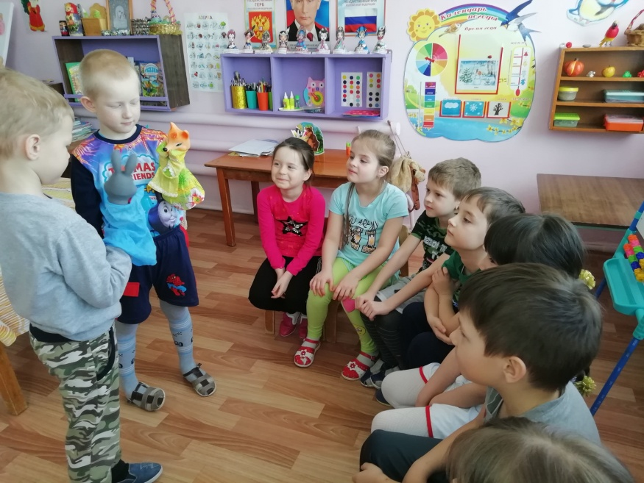

Это помогло также в процессе озвучивания самого мультфильма. Дети уже знали, какую интонацию необходимо выбрать для того или иного героя.

Далее стояла задача в выборе техники создания мультфильма.
Для создания мультфильмов традиционно используют несколько техник:
1.Плоскостная анимация или Перекладка – создание детьми плоских персонажей (нарисованных, вылепленных, вырезанных из бумаги и т.д.), плоского фона и декораций. Передвижение происходит путем перемещения объектов по фону.
2.Сыпучая анимация предполагает использование в работе сыпучих материалов (манка, сахар, гречка, горох, песок и др.), движение происходит с помощью рисования руками по сыпучему фону, находящемуся на прозрачной подсвеченной поверхности.
3.Объемная анимация - изготовление объемных персонажей и декораций, их перемещение в трехмерном пространстве. Дает возможность использования в работе природных материалов, сюжетных игрушек, поделок из бросового материала, пластилина, глины. Является наиболее трудоемкой и сложной в исполнении техникой создания мультфильма.
Выбор материала предоставляется детям. Ими была выбрана плоскостная (силуэтная) анимация.
Подготовка рабочего места и оборудования для фотосъемки. Для съемки мультфильмов понадобится:
- Цифровой фотоаппарат.
- Штатив (без штатива мультфильм не получается). Высота предпочтительна такая, чтобы ребенок в экране фотоаппарата видел ту картинку, которую снимает.
- Освещение (желательно искусственное, оно постоянное, когда же используется фотовспышка или естественный свет – на кадрах заметны колебания).
- Стол, где будет располагаться сцена мультфильма. Желательно детский, чтобы детям было удобно управлять процессом передвижения и перекладывания героев и элементов сцен.
- Микрофон для озвучивания мультфильма .
Практико-ориентировочный этап.
Изготовление героев и декораций. При создании декораций дети были вовлечены в сюжетно-ролевую игру «Маленькие художники-мультипликаторы». Это помогло им понять, чем занимаются художники- декораторы» при создании мультфильмов и создать свои собственные декорации и героев для нашего будущего мультфильма.
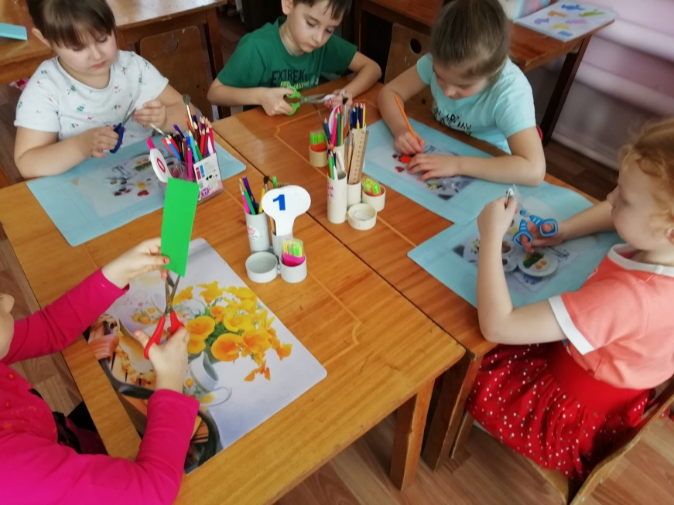
Декорации были изготовлены из фоамирана, а главные персонажи из картона и цветной бумаги (Приложение 1). Название мультфильма было изготовлено из пластилина.
Покадровая съёмка мультфильма. Съемка мультфильма осуществляется покадрово на фотоаппарат. Действие разворачивалось на горизонтальной плоскости, штатив с фотоаппаратом устанавливали объективом вниз, состоялась съемка статичных картинок - фотографий. Для этого нужным образом выставляются декорации и персонажи.
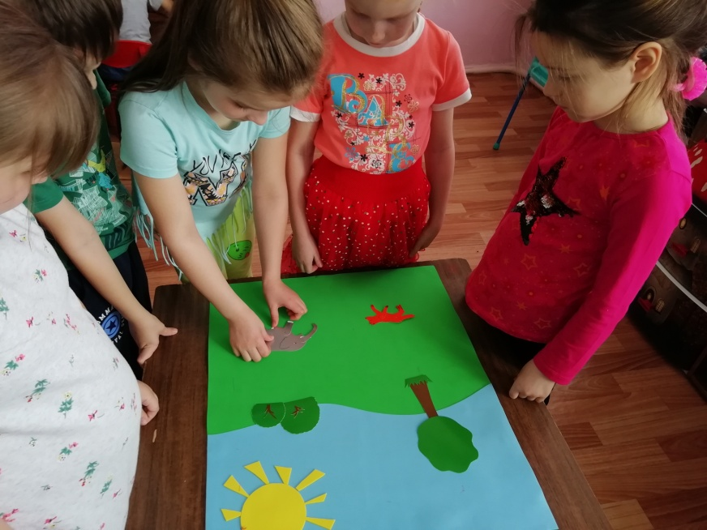
Получение плавных и реалистичных движений требует большого числа кадров, т. е. необходимо снимать все, даже самые незначительные изменения в положении и позах персонажей. Ведь съемка мультфильма самый трудоемкий, но в тоже время завораживающий процесс, когда дети по праву чувствуют себя настоящими мультипликаторами.
Озвучивание мультфильма. Организация деятельности по озвучиванию мультфильма (творческая подготовка которого осуществлялась во время театрализованной деятельности) заключается в распределении ролей между дошкольниками, разучивании текста произведения, диалогов и монологов. Далее осуществляется звукозапись текста с использованием микрофона и компьютерной программы.
Заключительный этап.
Монтаж мультфильма в компьютерной программе производит взрослый (в данном случае родители). Монтаж мультфильма из фотографий можно сделать почти в любой программе для работы с видео. Мы использовали программу Windows Movie Maker (Приложение 2). Отснятые фотографии переносили на компьютер. Кадры выставляются в строгой последовательности, накладывается звукозапись текста, музыка, титры.
Заключительная часть деятельности по созданию мультфильма предполагает совместный просмотр готового мультипликационного продукта, высказывание впечатлений от совместной работы, выражения собственного мнения, оценивание результатов творческой деятельности и приобретенных в процессе нее знаний. Когда дети смотрят самодельные мультики, видят своих нарисованных героев, которые говорят их голосами, они радуются результату и гордятся своим участием в создании фильма, с удовольствием показывают его своим друзьям, проговаривая, как они делали его. На презентацию мультфильма были приглашены родителей.
Результат работы. В результате работы над проектом совместно с детьми и их родителями был создан мультипликационный фильм «Happy Birthday» в технике исполнения плоскостная анимация (ссылка для просмотра https://www.maam.ru/detskijsad/poznavatelnyi-multfilm-happy-birthday.html).
Работа над проектом нам позволила решить следующие задачи:
– Повысить уровень познавательной и творческой деятельности детей: усилить их самостоятельность, инициативность, активность, уверенность в своих силах, дети стали лучше планировать свои действия.
– Усилить интерес родителей воспитанников к жизни детей в группе детского сада, их желание участвовать в них.
На основании вышеизложенного можно сделать вывод, что совместная с детьми деятельность по созданию мультфильмов на иностранном языке может выступать эффективным средством комплексного развития детей при изучении иностранного языка. При грамотном педагогическом подходе, интерес ребенка к мультфильмам, стремление к созданию собственного мультипликационного продукта можно использовать в качестве средства развития познавательной, творческой, речевой активности детей средствами иностранного языка.
Литература:
1. Анофриков П. Принципы организации детской мультстудии. // Искусство в школе. 2009. № 6. С 13-16.
2. Больгерт Н., Больгерт С. Мультстудия Пластилин. – М.: Издательство Робинс, 2012. 66с.
3. Зубкова С.А., Степанова С.В. Создание мультфильмов в дошкольном учреждении с детьми старшего дошкольного возраста. // Современное дошкольное образование. Теория и практика. 2013. №5. С.54–59
4. Ишкова Е.И. Механизмы влияния мультипликационных фильмов на социально-личностное развитие детей дошкольного возраста. // Дошкольная педагогика. 2013. № 8. С.20 – 23
5. Красный Ю.Е. Мультфильм руками детей. – М.: Просвещение, 2007. 175 с.
6. Милборн А. Я рисую мультфильм. М.: РОСМЭН, 2006. 64 с.
7. Тимофеева Л. Л. Мультфильм своими руками. // Воспитатель. 2009. № 10. С. 25 – 28

Приложение 1
Трафареты главных персонажей мультфильма
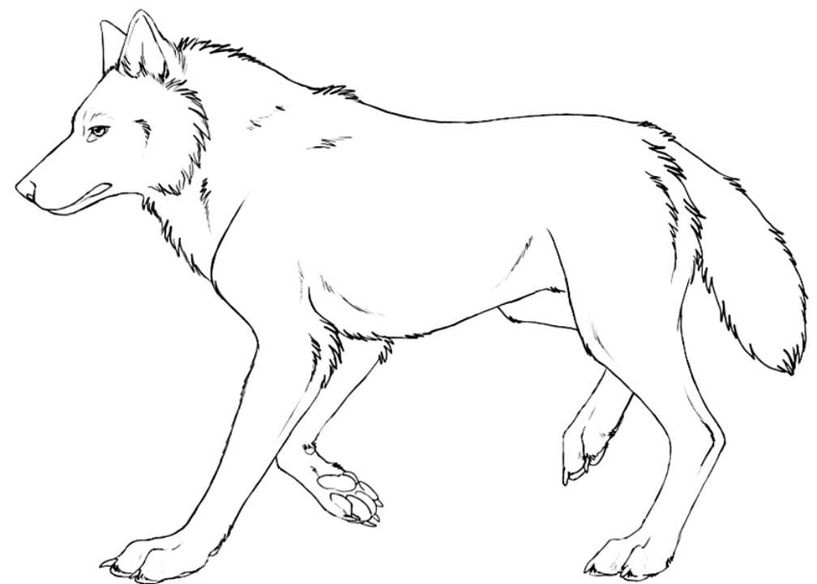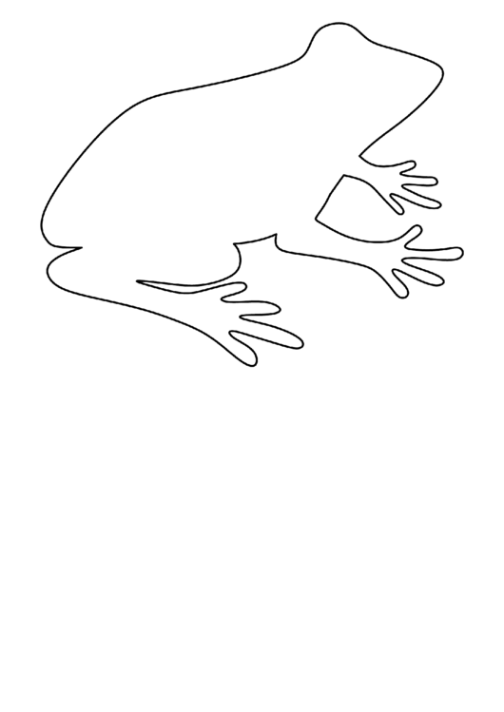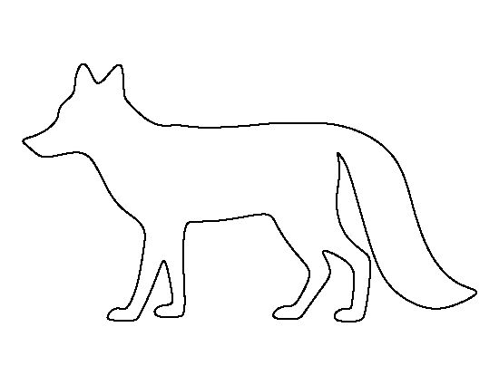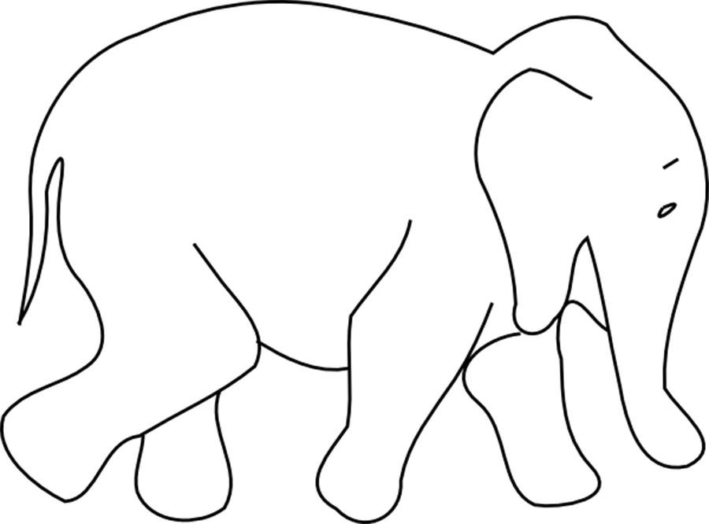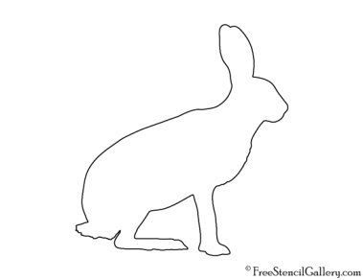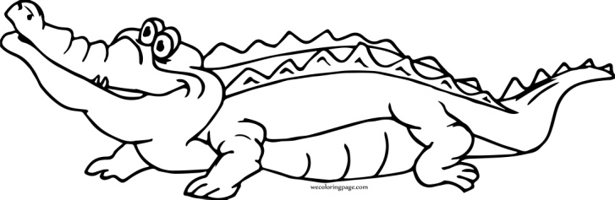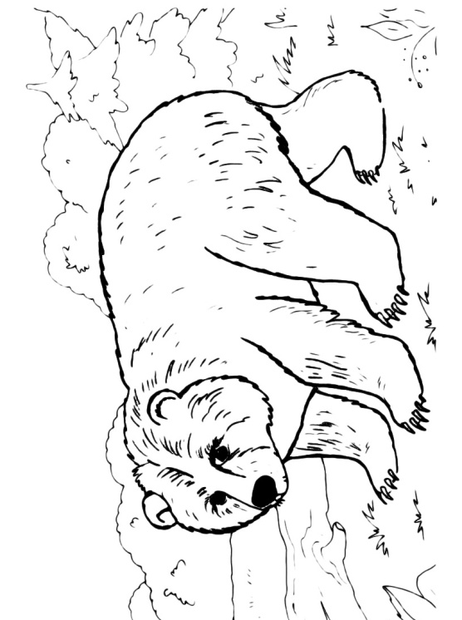

Приложение 2

Изучение графического редактора «Movie Maker»

https://infourok.ru/uchebnometodicheskoe-posobie-programmi-movie-maker-422308.html

https://nsportal.ru/vu/shkola/informatika-i-ikt/sozdanie-i-montazh-failov-multimedia-video-audi/lektsiya-1-o-programme-w

